VII РАЗРЕД | Друштво Физичара Србије | РЕПУБЛИЧКИ НИВО  28.04.2012.
VII РАЗРЕД | Министарство просвете и науке Републике Србије | РЕПУБЛИЧКИ НИВО  28.04.2012.
VII РАЗРЕД | ЗАДАЦИ - посебна одељења | РЕПУБЛИЧКИ НИВО  28.04.2012.
1. Мало тело у првом случају слободно пада без почетне брзине, при чему последњих пута пређе за . У другом случају тело слободно пада без почетне брзине, тако да је у последњој секунди кретања средња брзина тела дупло већа него у претпоследњој. Колика је разлика висина са којих тело пада ?

2 . Са железничких станица A и Б истовремено крећу један ка другом два воза, без почетних брзина, по паралелним колосецима. Оба воза се у почетку крећу равномерно убрзано док не достигну брзину , односно , а затим се тим брзинама крећу до станица А и Б. Однос тих брзина је . У тренутку мимоилажења брзине возова су једнаке. Ако возови истовремено стижу у станицу А, односно Б, одредити однос њихових убрзања . Нацртати график зависности брзина возова од времена кретања.

3. У систему приказаном на слици 1, маса првог тела је , док је маса другог тела . Прво тело је везано за покретни котур, и налази се на висини у односу на хоризонталну подлогу, док друго тело лежи на хоризонталној подлози. Масу котурова, неистегљивих нити и сва трења у систему занемарити. Ако систем започиње кретање из стања мировања, одредити максималну висину до које ће се подићи друго тело.

4. Штап масе мирује на ваљку чији је полупречник . Штап има правац тангенте на ваљак у тачки у којој његов горњи крај додирује ваљак. У том положају угао који штап гради са хоризонталном подлогом је (слика 2). Растојање између тачке додира штапа са подлогом и центра ваљка је . Трење постоји у свим додирним тачкама тела, а претпоставка је да је довољно велико да одржава систем у равнотежи. Одредити интензитет силе трења између ваљка и подлоге, тако да систем мирује.

5. Блок масе налази се хоризонталној подлози. На блоку се налази тело масе . Коефицијент трења између блока и подлоге је , а између блока и тела је (слика 3). У почетном тренутку, на блок почиње у хоризонталном правцу да делује сила интензитета , где јесила по јединици времена, а време. Максимална вредност силе трења мировања и вредност силе трења клизања је иста. Испитати како ће се током времена кретати тела, и одредити вредности убрзања тела у односу на хоризонталну подлогу у карактеристичним временским интервалима.

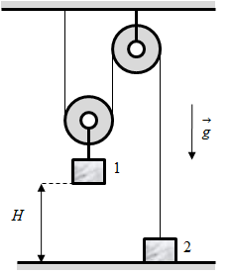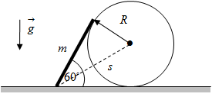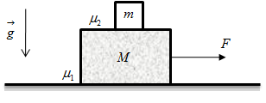
Слика 1. Слика 2. Слика 3.

Сваки задатак носи 20 поена. Узети да је убрзање Земљине теже m/s${}^{2}$.
Задатке припремио: Владимир Чубровић, Физички факултет, Београд
Рецензент: Проф. др Иван Манчев, ПМФ, Ниш
Председник комисије: Проф. др Мићо Митровић, Физички факултет, Београд

Свим такмичарима желимо успешан рад!

VII PАЗРЕД | Друштво Физичара Србије | РЕПУБЛИЧКИ НИВО  28.04.2011.
VII PАЗРЕД | Министарство просвете и науке Републике Србије | РЕПУБЛИЧКИ НИВО  28.04.2011.
VII PАЗРЕД | РЕШЕЊА - посебна одељења | РЕПУБЛИЧКИ НИВО  28.04.2011.
1. Први случај: По услову задатка је . Користећи једначине вертикалног хица наниже следи да је : [2п] одакле произилази да је (1) . Временски интервал за које тело пређе пут је:, одакле следи да је [2п] (2) . Комбинујући релације (1) и (2) добијамо: (3) [1п]. Сабирајући једначине (2) и (3) добијамо да је брзина којом тело удари у подлогу једнака [2п]. Висина са које тело пада је [1п].
Други случај: На почетку претпоследње секунде кретања брзина тела је: [2п]. На почетку последње секунде кретања брзина тела је: [2п]. Брзина којом тело удари у подлогу је: , где је -укупно време кретања тела, а .Средња брзина тела у претпоследњој секунди кретања је: [2п]. Средња брзина тела у последњој секунди кретања је: [2п]. По услову задатка је . Из претходног следи да је: тј. одакле добијамо да је : [2п]. Висина са које тело пада је : [1п]. Из претходно добијених резултата видимо да су висине са којих тело пада једнаке тј. [1п].

2. Зависност брзине возова од времена кретања приказана је на следећем графику:
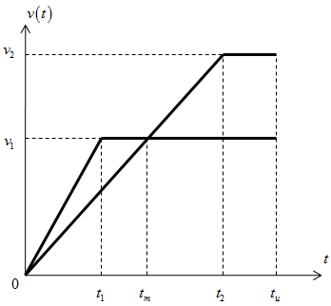 Слика 1. [3п]

Нека је -растојање између станица, -тренутак у ком први воз достигне брзину , -тренутак у ком други воз достигне брзину , -тренутак мимоилажења возова, а -укупно време кретања возова.

Максималне брзине које достигну возови су: и . Ако претходне две једначине поделимо добијамо однос убрзања возова: [1п]. Остаје нам да нађемо однос.
Сваки воз пређе укупан пут , који је за први воз једнак: [2п], а за други: [2п]. До тренутка мимоилажења, први воз пређе пут [2п], а други [2п]. Збир ова два пута једнак је удаљености између станица: [1п]. Вредности пређених путева су одређени графичким путем. Пошто су у тренутку мимоилажења брзине возова једнаке следи да је : (видети график). Убрзање другог воза је , одакле следи да је време мимоилажења возова једнако: [1п]. Користећи претходне релације, добијамо да је удаљеност између станица једнака: [2п]. Ако из укупног пута којег пређу возови, изразимо укупно време кретања, и искористимо задњу релацију за растојање између станица добијамо следеће једнакости:

[1п] , и [1п]
Изједначавањем десних страна задње две једначине добијамо да је : [1п]. Коначно је однос убрзања возова једнака: [1п].

3. Једначине кретања тела су: [1 п] и [1 п]. Притом је [2 п] . Из услова неистегљивости нити следи веза између убрзања тела: [3п]. Комбинујући претходне једначине добијамо вредности убрзања тела у односу на подлогу: [2п], и . У тренутку када прво тело додирне подлогу друго тело се налази на висини и поседује брзину . У наставку кретања нит не игра никакву улогу, и друго тело изводи вертикални хитац навише почетном брзином[3п]. Брзину добијамо из следеће једначине : [2п]. Користећи једначину вертикалног хица навише добијамо: [2п]. Максимална висина до које се подигне друго тело је: [2п]. Комбинујући задње три једначине добијамо: [2п] .

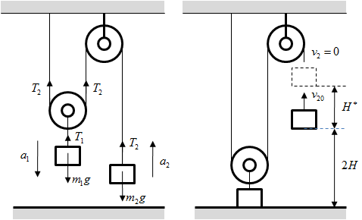 Слика 2.

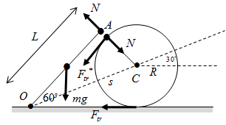 Слика 3. 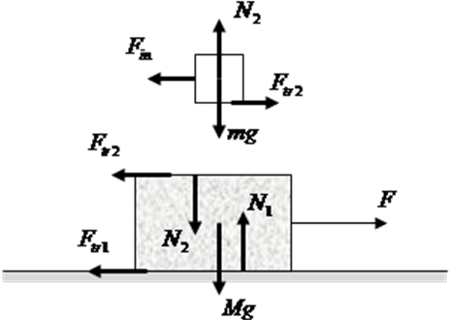 Слика 4.

4. По услову задатка угао$∠\text{OAC}$ је прав [1п]. Нека је дужина штапа. Са слике се види да је [1п]. Нека је интензитет силе трења између ваљка и подлоге , а сила међусобне реакције између ваљка и штапа. Како ваљак не ротира, сила трења између ваљка и штапа има исти интензитет као и сила трења, а усмерена је у правцу штапа од тачке ка тачки (слика 3) . Разлог томе је, да се моменти од две силе трења који делују на ваљак морају поништавати јер ваљак не ротира [6п]. Услов равнотеже штапа у односу на ослонац је: [4п]. Из задње једначине добијамо да је сила нормалне реакције једнака :[2п]. Услов да се ваљак не креће дуж хоризонталне осе је: [4п]. Из задње једначине следи да је вредност силе трења једнака: [2п].

5. У току временског интервала ,сила нема довољан интензитет да би условила кретање тела, тј. систем мирује [2п].Током тог временског интервала сила трења је у равнотежи са силом , све до тренутка када достиже максималну вредност . У том тренутку блок почиње да се креће. Из равнотеже сила које делују на тела у вертикалном првацу : и , добијамо тренутак када почиње кретање блока: [2п]. У току временског интервала , у референтном систему везаном за блок, на тело делује инерцијална сила и она је уравнотежена силом трења . Дакле тело и блок се крећу као целина, истим убрзањем у односу на подлогу [2п]. Једначине кретања тела су: , , , и [2п]. Комбинујући претходне једначине кретања добијамо да је убрзање блока и тела у односу на хоризонталну подлогу једнако: [2п]. У тренутку , када је , тј. , тело почиње да клиза по блоку [2п]. Комбинујући претходне две релације за временски тренутак добијамо: [2п]. У току времена , тело клиза по блоку, а једначине кретања тела су: , , , и .[2п] Решавањем претходних једначина добијамо да су вредности убрзања тела у односу на хоризонталну подлогу једнака: [2п] и [2п].

